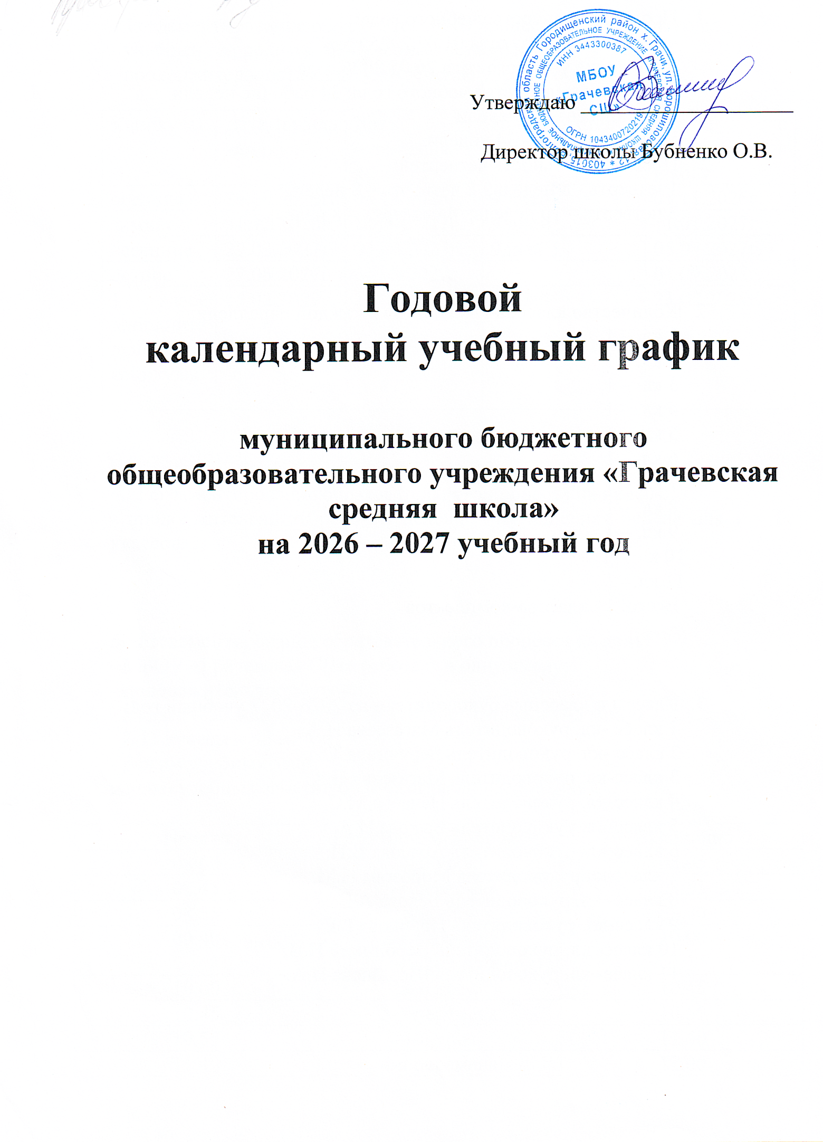

- Продолжительность учебного года:
- начало учебного года 01.09.2026 года
-окончание учебного года 26.05.2027 года
- продолжительность учебного года: 34 рабочие недели.
в 1-м классе – 33 недели
во 2-11 классах – 34 недели.
Продолжительность четвертей:
1четверть - 8 недель; 2 четверть – 8 недель;
3 четверть – 10 недель; 4 четверть – 8 недель.

- Количество классов-комплектов в каждой параллели:
1 кл. – 1
2 кл. – 1
3 кл. – 1
4 кл. – 1
5 кл. – 1
6 кл. – 1
7 кл. – 1
8 кл. – 1
9 кл. – 1
10 кл. – 1
11 кл. - 1
Всего: 11 классов-комплектов

- Классы и классные руководители на 2026-2027 учебный год:
1 класс -кл. руководитель Магазеева Н.А.
2 класс -кл. руководитель Бервинова Т.И.
3 класс-кл. руководитель Магазеева Н.А.
4 класс-кл. руководитель Нечаева М.С.
5 класс-кл. руководитель Быкова Н.А.
6 класс-кл. руководитель Абасова В.И.
7 класс-кл. руководитель Морозова Н.М.
8 класс- кл. руководитель Белова А.В.
9 класс-кл. руководитель Нарикова Г.Е
10 класс- кл. руководитель Вербицкий П.В.
11 класс- кл. руководитель Шершнева И.А.

4.Регламентирование образовательного процесса на учебный год:
- учебный год делится на 4 учебные четверти;
- продолжительность каникул в течение учебного года:

Каникулы | Дата начала каникул | Дата окончания каникул | Продолжительность в днях | Выход с каникул в школу
осенние | 26.10.2026г. | 03.11.2026г. | 9 дней | 05.11.2026г.
зимние | 31.12.2026г. | 10.01.2027г. | 9 дней | 11.01.2027г.
весенние | 27.03.2027г. | 04.04.2027г. | 9дней | 05.04.2027г.
летние | 27.05.2027г. | 31.08.2027г. |  | 01.09.2027г.
1 класс дополнительные каникулы | 15.02.2027г. | 21.02.2027г. | 7 дней | 23.02.2027г.

- Регламентирование образовательного процесса на неделю:
- продолжительность рабочей недели – пятидневная неделя для 1 – 11 классов.

- Регламентирование образовательного процесса на день:
- МБОУ «Грачевская СШ» работает в одну смену;
- продолжительность урока
1 класс – 35 минут первое полугодие, с января- 45 минут
2-11 классы – 45 минут.
- режим учебных занятий:
начало учебных занятий 08.00, согласно расписанию.

Начало | Режимное мероприятие | Окончание
08.00 | 1-й урок | 08.45
08.45 | 1-я перемена | 08.55
08.55 | 2-й урок | 09.40
09.40 | 2-я перемена  (организация питания) | 10.00
10.00 | 3-й урок | 10.45
10.45 | 3-я перемена | 10.55
10.55 | 4-й урок | 11.40
11.40 | 4-я перемена  (организация питания) | 12.00
12.00 | 5-й урок | 12.45
12.45 | 5-я перемена | 12.55
12.55 | 6-й урок | 13.40
13.40 | 6-я перемена | 13.45
13.45 | 7-й урок | 14.30

Факультативы, элективные курсы, предпрофильная подготовка, практикумы, творческие объединения, дополнительные занятия по предметам:
12.30 – 15.15

Спортивные секции, творческие объединения, внеурочная деятельность: 14.30 – 18.30

- Регламентирование дежурства администрации и помощников:

понедельник – Морозова Наталья Михайловна, методист
вторник – Бубненко Оксана Владимировна, директор
среда – Ганкевич Ольга Львовна, методист
четверг – Бервинова Татьяна Ивановна, советник директора
пятница – Морозова Наталья Михайловна, методист.

- Организация промежуточной и итоговой аттестации учащихся:
- промежуточная аттестация во 2-9 классах проводится в последнюю неделю каждой четверти, во 2 классе – начиная с 3 четверти; В 10,11 классах – в последнюю неделю каждого полугодия.

Промежуточная аттестация | Дата начала | Дата окончания
1 четверть | 20.10.26г | 24.10.26г
2 четверть  (1 полугодие) | 22.12.26г | 29.12.26г
3 четверть | 23.03.27г | 27.03.27г
4 четверть  ( 2 полугодие) | 18.05.27г | 23.05.2г

- итоговая аттестация в 9,11 классах проводится соответственно срокам, устанавливаемым Министерством образования и науки РФ и областным Комитетом по образованию администрации Волгоградской области на текущий учебный год.

